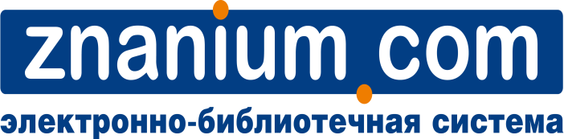
22.12. 2017 г.
10.00 по московскому времени.
Вебинар: «ЭБС ZNANIUM.COM. Подводя итоги 2017 года.»

Регистрационная форма

Название библиотеки | Представитель | Контакт

Заполненную форму просьба направить на адрес: fedotova_nm@infra-m.ru
Доп. справки по тел.:
Тел: (495) 280-33-86, доб. 252.
8-967-203-63-25
Наталья Федотова

